COMPETENCE « produire une performance optimale, mesurable à une échéance donnée»
ILLUSTRATION PAR UNE APSA : LE GOLF
CYCLE DE CONSOLIDATION (CM1, CM2, 6è)
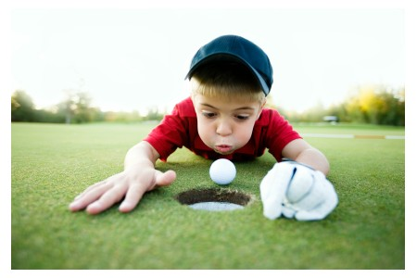

SOMMAIRE

- Les programmes et SCCC p2
- Définition de l’activité p2
- Les enjeux de cet apprentissage p2
- Les problèmes que doit résoudre l’élève p3
- Eléments de progression p4
- Consignes de mise en œuvre p6
- Les mises en disponibilités p9
- Les situations de référence/d’apprentissage/les parcours/les jeux p9
- Pour s’entraîner p9
- Lexique p10
- Lien interdisciplinaire p10
- Repères pour l’enseignant p11
- Le matériel pour les scolaires p15
- Convention p15

- Les programmes et SCC:
BO N°11 du 26 novembre 2015: produire une performance optimale, mesurable à une échéance donnée

Socle commun BO n° 17 du 23 avril 2015
Domaine 3 : la formation de la personne et du citoyen (rôle sociaux, respect des règles, sécurité)
Domaine 4 : les systèmes naturels et les systèmes techniques (apprendre à entretenir sa santé par une activité physique régulière.

- Définition de l’activité:
Jouer au golf c’est tenter de réaliser coup après coup le projet de trajectoire le mieux adapté à la situation afin de réaliser le parcours en un minimum de coups.

- Les enjeux de cet apprentissage :

Les enjeux de cet apprentissage sont autant cognitifs, moteurs que sensoriels.
Les gestes demandent :
- de la coordination, de l’adresse, de l’équilibre, de la souplesse,
- de la maîtrise de soi (calme, concentration et réflexion),
- de la stratégie (réaliser le parcours en un minimum de coups)
- du respect (terrain, matériel et autres joueurs).

Cette activité se caractérise donc par une triple confrontation :
· Soi-même
. Le parcours
· Un ou plusieurs adversaires

- Les problèmes que doit résoudre l’élève :
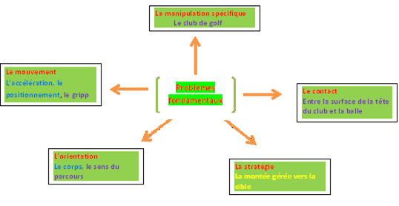

L’objet Le corps L’intention L’axe

A chaque étape de l’apprentissage l’élève travaille ces 5 axes fondamentaux mais selon son niveau d’habileté, un axe est défini comme prioritaire.

- Eléments de progression

Chaque niveau s’articule autour de 3 étapes progressives:

PROGRESSION GOLF
EFFICACE EFFICIENT

 | NIVEAU INITIAL | NIVEAU 1 | NIVEAU 2 | NIVEAU 3
Sens de l’activité |  | Découvrir  l’élève fait des essais, extrait une valeur mesure qu’il stabilise en s’entrainant. | défier les autres  l’élève défie les autres pour progresser. | se défier soi-même  l’élève se lance un défi à lui-même en se mesurant au parcours.
Quelle mesure |  | ATTEINTE DE LA CIBLE | ATTEINTE DE LA CIBLE EN MOINS DE COUPS QUE MON ADVERSAIRE | ATTEINTE DE LA CIBLE EN UN MINIMUM DE COUPS
Manipulation spécifique | L’élève tape ou pousse la balle (ou la rate) sans doser l’amplitude et l’énergie. Il tient sa canne de façon aléatoire. Il n’oriente pas son tir | ORIENTATION  1ère maîtrise de la trajectoire : par un meilleur positionnement. | PRECISION ET DOSAGE  Lancer plus loin  Viser plus juste, doser son tir. | STRATEGIE  L’élève cherche à atteindre la cible en un minimum de coups (prise en compte des 3 paramètres : contact, énergie, orientation).

Niveau 1
Situation de référence | Fondamentaux travaillés | Compétences travaillées  « Etre capable de … » | Pour progresser
Situation de référence | Fondamentaux travaillés | Compétences travaillées  « Etre capable de … » | Situations d’apprentissage  Les parcours (pour réinvestir et faire le point)  Les jeux
Le parcours greensome 1 | Manipulation spécifique | - Tenir la canne de golf (le club) | - Le drapeau ou le trou (sens du jeu/règles de sécurité))  - Les portes (coup de progression)  - Les cibles (coup d’approche)  - Le parcours  - La course au drapeau
Le parcours greensome 1 | contact | - Taper ou pousser la balle
Le parcours greensome 1 | Mouvement | - Coordonner ses gestes
Le parcours greensome 1 | Orientation | - Envoyer vers une cible visible
Le parcours greensome 1 | Montée vers la cible/stratégie | - Atteindre une zone cible

Niveau 2
Situation de référence | Fondamentaux travaillés | Compétences travaillées  « Etre capable de … » | Pour progresser
Situation de référence | Fondamentaux travaillés | Compétences travaillées  « Etre capable de … » | Situations d’apprentissage  Les parcours (pour réinvestir et faire le point)  Les jeux
Le parcours greensome 2 | Manipulation spécifique | - Tenir correctement la canne (position des mains) | - Les couloirs (coup d’approche)  - L’entonnoir à l’endroit (coup d’approche)  - L’approche (coup d’approche)  - Au-delà (coup de progression)  - Le morpion (coup au but)  - La pétanque (coup au but)  - Le parcours (nombre de coups limité)
Le parcours greensome 2 | contact | - Favoriser le contact (Lancer/Contacter la balle)
Le parcours greensome 2 | Mouvement | - doser son geste : amplitude + vitesse
Le parcours greensome 2 | orientation | - Se positionner en fonction de la trajectoire voulue
Le parcours greensome 2 | Montée vers la cible/stratégie | - Faire progresser la balle  - Compter les coups

Niveau 3
Situation de référence | Fondamentaux travaillés | Compétences travaillées  « Etre capable de … » | Pour progresser
Situation de référence | Fondamentaux travaillés | Compétences travaillées  « Etre capable de … » | Situations d’apprentissage  Les parcours (pour réinvestir et faire le point)  Les jeux
Le presque golf : match contre le parcours (équipe)  et/ou la course au drapeau (individuel) | Manipulation spécifique | - Fluidité du geste | - Le canal (coup d’approche)  - La marelle (coup d’approche)  - L’entonnoir à l’envers (coup d’approche)  - la zone (coup d’approche)  - La rivière (coup de progression)  - Les cibles grande distance (coup de progression)  Le parcours (en 3 étapes) :  - Le scramble  - La course contre le temps  - Le foursome
 | contact | - Faire rouler ou lever la balle en fonction de la situation  - Maîtriser le contact surface de frappe canne/balle
 | Mouvement | - Tirer avec précision : orientation + amplitude + vitesse en fonction du coup recherché
 | orientation | - Envoyer la balle en position favorable (cible virtuelle)
 | Montée vers la cible/stratégie | - Atteindre la cible en un minimum de coups
A chacun des niveaux, la situation « Le Dagobert » peut être proposée aux élèves comme situation d’auto évaluation

- Consignes de mise en œuvre :

- Choix du lieu et du matériel: faire pratiquer sur un stade ou un terrain herbeux suffisamment tondu.
Sur un stade en synthétique on peut utiliser de petits morceaux de moquette pour protéger éventuellement le terrain au niveau de la frappe. Ces morceaux de moquette peuvent également être utilisés pour protéger les têtes des clubs de golf dans le cas d’une utilisation sur un terrain goudronné.
La pratique sur un terrain de golf n’est donc pas obligatoire même si une ou deux séances en fin de cycle sur un véritable golf sont préconisées afin que les élèves prennent conscience de la réalité de l’activité (dimension du terrain, éloignement des cibles, obstacles, …). Ce sera également l’occasion d’aborder des éléments de règlementation (les différents départs selon son niveau, son sexe, …), de culture et de « savoir vivre » (dress-code, comportement, …).
L’utilisation du kit « P’tit golf » matériel scolaire est préconisé.

- Tenue : trouver un juste compromis entre la pratique extérieure qui peut nécessiter de se couvrir et revêtir des vêtements qui n’entravent pas l’amplitude du geste. Attacher ses cheveux permet également de mieux voir !

- Sécurité :
Comme dans toute APS, les règles de sécurité doivent être posées dès la 1ère séance et sont à rappeler à chaque séance voire à chaque situation. Elles doivent être enseignées au travers des différentes situations d’apprentissage mais peuvent aussi faire l’objet d’une mise en exergue lors d’une situation spécifique. (Ex : situation « le trou »).

- Pour des situations collectives (tous les joueurs sont alignés) préférer placer les observateurs en arrière des joueurs. La zone de sécurité est alors balisée (matérialisée) au sol.

- Pour les situations de parcours, la zone de sécurité se situe au-delà de la giration possible de l’élève avec son club, dans le quart se situant face au joueur, sur l’arrière (voir dessin). Le joueur pose un cerceau dans cette zone de sécurité et le ou les joueurs qui ne jouent pas s’y positionnent. Pas de jeu tant que les non joueurs ne sont pas en sécurité.

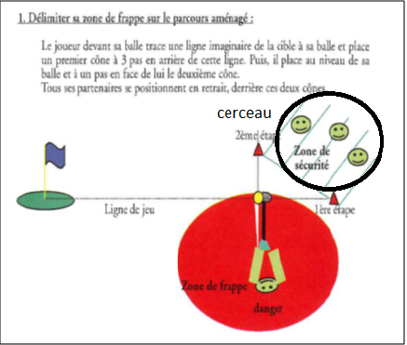

- Apprentissage :
Lors de certaines situations d’apprentissage (ex : le jeu des portes), le jeu alternatif (chacun son tour) permet à chacun de rester concentré. Toutefois il est préconisé de proposer plusieurs tentatives successives (au moins 3) afin que l’élève puisse corriger son geste (orientation, dosage, …).

- Sens du jeu :
Au golf, la cible à atteindre est éloignée (voire très éloignée) et ne peut donc pas être atteinte en un seul coup. Il faut donc déplacer la balle avec précision pour atteindre la cible ou s’en rapprocher le plus possible en se plaçant dans une position favorable pour le coup suivant. L’élève doit donc viser une cible « invisible » qui est la zone favorable de tir pour le coup suivant.

Les élèves ont à « déconstruire » l’idée qu’être placé avant la cible est une position plus favorable que derrière la cible. Il faut construire l’idée d’approche autour de la cible, vers la zone favorable.

Ainsi certaines situations comme les parcours ou le jeu « l’approche » doivent permettre à l’élève de construire la notion « se placer en position favorable » pour atteindre la cible. C’est la distance à la cible qui est en jeu et non le sens du parcours.

- Les mises en disponibilités


- Les situations de référence/d’apprentissage/les parcours/les jeux


référence d’apprentissage jeux parcours
- Pour s’entraîner


- Lexique

Extrait de la Revue EP&S « Jeux de Golf du lancer de balle au drive » - collection des jeux aux sports

- Lien interdisciplinaire : vocabulaire et structures langagières en anglais


- Repères pour l’enseignant : pour aider à corriger les défauts de posture, de maintien et de trajectoire

Extrait de la Revue EP&S « Jeux de Golf du lancer de balle au drive » - collection des jeux aux sports

- Le matériel pour les scolaires

- Convention : Education Nationale, USEP, Comité de Golf du Var


